Задание: Рассмотри картинку. Покажи тостер. Назови прибор.
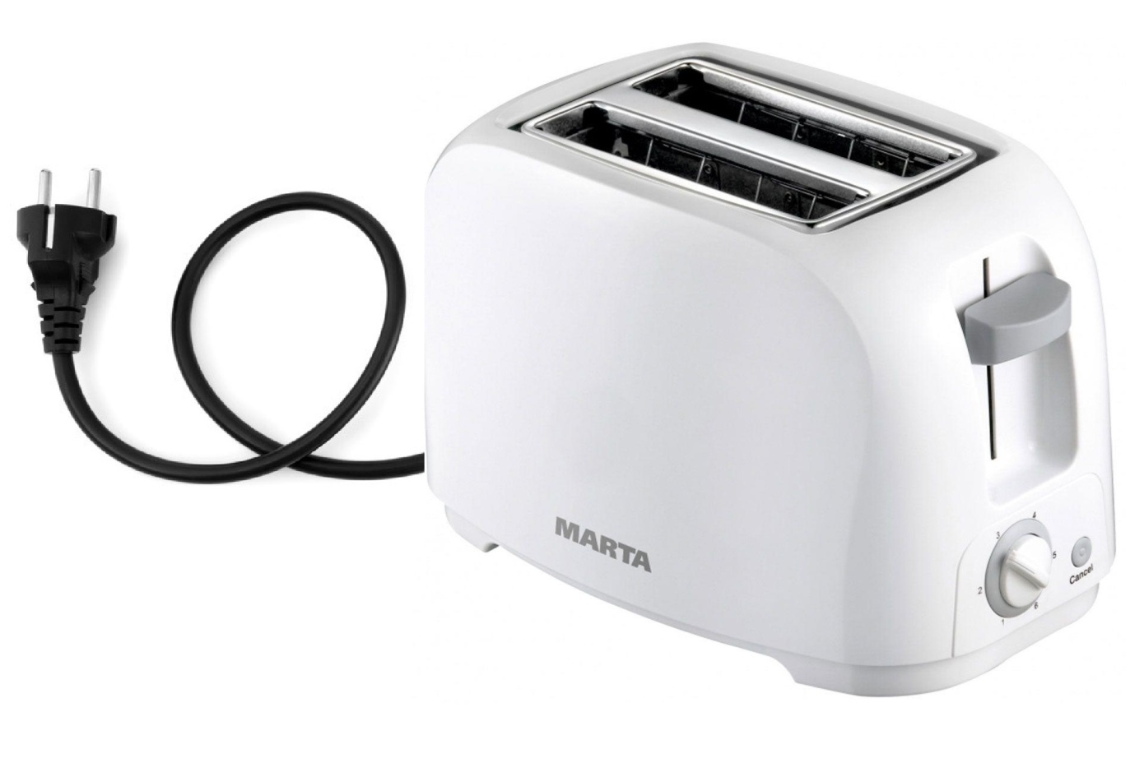
ТОСТЕР
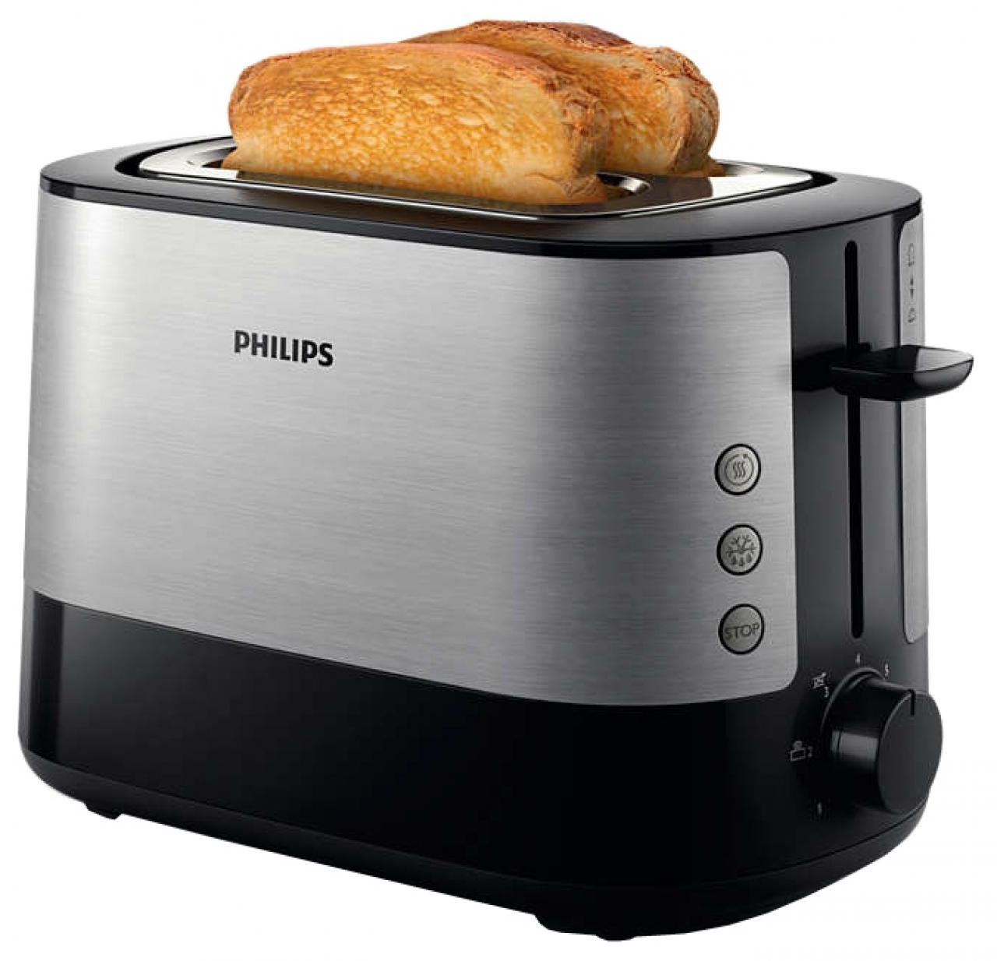
ТОСТЕР

